expediente
Desde la solapa “EXPEDIENTE” y mediante un click en “VER”, se podrá acceder a la visualización de la documentación que se desea consultar.
La documentación se encuentra distribuida según la instancia en la cual se ha digitalizado e indexado y en orden cronológico (de lo más nuevo a lo más antiguo).
Apartados:

• En “Siniestro” se encontrará lo relacionado a la instancia administrativa.
• En “Expediente” se encontrará lo relacionado con la mediación o el juicio (según corresponda).
• En “Notificaciones” se encontrará la notificación de mediación (Mediaciones) o la Cédula junto con la demanda (Juicios). En algunos casos, también podrá visualizarse la cédula de beneficio de litigar sin gastos o declaratoria de pobreza. No obstante, estos documentos también se encontrarán dentro del apartado “Expediente”.
• En “Mediación Previa” se encontrará la documentación de la mediación previa asociada al Juicio que se está consultando.

Todo lo que aquí se visualiza, es lo que la compañía tiene escaneado sobre el caso consultado. De contar con mayor información para aportar por favor incorporarla a través del campo correspondiente, en el formulario “Mediación/Juicio” (consulta del caso) y utilizando los tipos de documento respectivos.

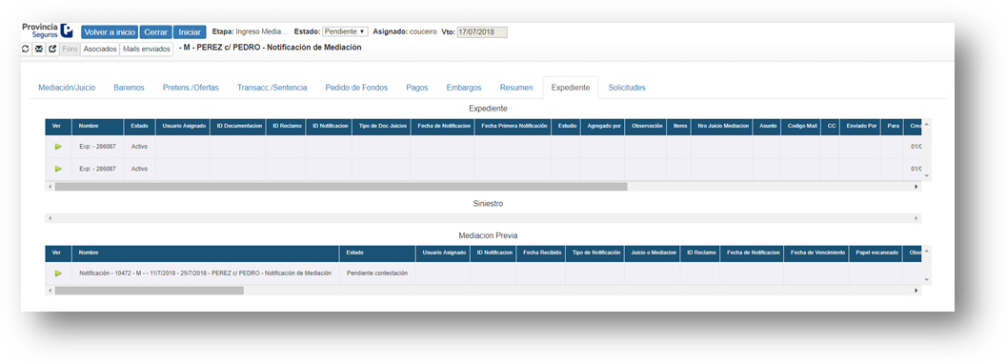
VER

